OBSERVADORES DE ESTADO

- Motivação

- Um controlador por realimentação de estados necessita que todos os estados do sistema sejam conhecidos a todo instante de tempo.

- Frequentemente nem todos os estados do sistema estão disponíveis.

- Usualmente somente as saídas do sistema são conhecidas e, assim, somente as saídas estão disponíveis para realimentação.

- O que fazer para solucionar esse problema?
Utilizar um modelo do sistema para estimar os estados pro meio das saídas do sistema.
- Estimativa do vetor de estados 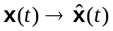
- Controle é alterado de 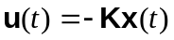 para 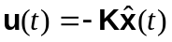

- Questões:
- Como calcular a estimativa do vetor de estados?
- Esse esquema frunciona?

- Problema do observador de estados

- Dado o modelo do sistema LIT de ordem n,

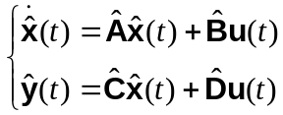 (1)

- Dinâmica do modelo não é exatamente igual á realidade ⇒ matrizes 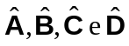 do modelo são conhecidas mas apresentam erros em relação à dinâmica do sistema real, ou seja, em relação às matrizes A, B, C e D.
- Vetor de entradas u(t) é conhecido.
- Vetor de saídas y(t) são medidos
- Vetor de estados x(t) é desconhecido para t ≥ 0.

- Objetivo ⇒ desenvolver um sistema dinâmico cujo vetor de estados, 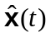, é conhecido e igual ao vetor x(t) para todo tempo t ≥ 0.
- Existem duas abordagens:
- Observador em malha aberta.
- Observador em malha fechada.

- Observador em malha aberta

- Como se conhece o modelo do sistema, ou seja, as matrizes ⇒ pode-se simular o sistema usando o modelo em paralelo com o sistema real.

- Usando a equação dos estados do modelo

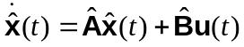 (2)

- Nesse caso tem-se que 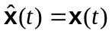 para todo t ≥ 0 desde que a condição inicial do vetor de estados, 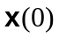, seja conhecida e que as matrizes do modelo sejam iguais às matrizes do sistema real A, B, C e D.

- Um esquema do observador em malha aberta é mostrado na Figura 1.

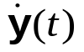
Sistema real
(
)
Estados x(t)
Modelo
(
)
Estados
u(t)
y(t)

Figura 1. Esquema do observador em malha aberta mostrando também o sistema real.

- Problemas
- Não se conhece a condição inicial x(0)
- O modelo apresenta erros e não é igual ao sistema real.

- Análise

- Uma análise do desempenho do observador em malha aberta pode ser realizada analisando as equações de estado do sistema e do modelo.

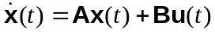 (3)
(4)

- Erro de estimação dos estados:

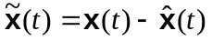 (5)

Deseja-se que 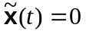 para todo t ≥ 0.

- A dinâmica do erro de estimação dos estados é obtida subtraindo a eq. (4) da eq. (3)

(6)

- Assumindo que os erros entre as matrizes 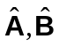 e 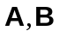 são desprezíveis, tem-se:

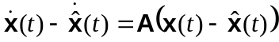 ⇒ 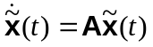 (7)

A solução dessa equação é dada por:

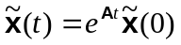 (8)

- Se x(0) for conhecido então 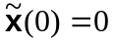 ⇒ isso garante que , para todo t ≥ 0 ⇒ situação não realista;

- Situação mais realista ⇒ se x(0) não é conhecido então 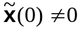 ⇒ assim, somente se os pólos da matriz A forem estáveis é possível garantir que 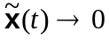, para t → ∞.

- Conclusão:
- Observador em malha aberta depende da dinâmica do sistema.
- Observador em malha aberta não funciona direito.

- Observador em malha fechada

- Uma forma óbvia de resolver o problema do observador em malha aberta é usar a informação disponível dos sensores (saídas y(t)).

- Definindo o erro de estimação das saídas do sistema:

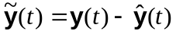 (9)

Como 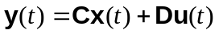 e 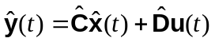, então:

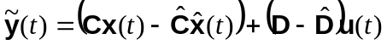 (10)

Assumnido que o erro entre as matrizes 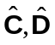 e as matrizes C,D é desprezível.

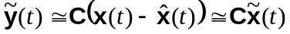 (11)

- O erro de estimação das saídas pode ser realimentado na dinâmica do modelo do sistema para melhorar a estimativa do vetor de estados.

- Dinâmica do observador de estados em malha fechada:

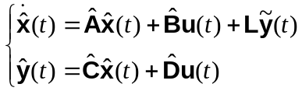 (12)

onde L é a matriz de ganhos do observador.

- Dimensão da matriz L ⇒ nxp, onde n é a ordem do sistema e p é o número de saídas.

- Um esquema do observador em malha fechada é mostrado na Figura 2 e um diagrama de blocos representando a estrutura do observador é mostrado na Figura 3.

Sistema real
(
)
Estados x(t)
u(t)
y(t)
Modelo
(
)
Estados
L
+
−

Figura 2. Esquema do observador em malha aberta mostrando também o sistema real.


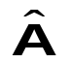


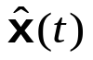
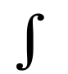
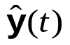
Sistema real
(
)
Estados x(t)
u(t)
y(t)
+
−
+
+
+
+
L
+

Figura 3. Diagrma de blocos da estrutura do observador de estados em malha fechada.

- A dinâmica do erro de estimação dos estados é obtida subtraindo a equação dos estados do modelo (eq. 12) da equação de estados do sistema real (eq. 3).

(13)

Substituindo as saídas do sistema real e do modelo pelas suas respectivas equações em função dos estados e das entradas,

(14)

ou

(15)

Assumindo que os erros entre as matrizes do modelo (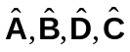) e as matrizes do sistema real (,C,D) são desprezíveis, tem-se:

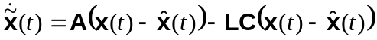 (16)

Rearranjando, finalmente tem-se a equação da dinâmica do erro de estimação dos estados:

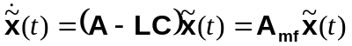 (17)

Onde A_{mf} é a matriz da malha fechada do observador de estados.

- Observações:
- Pode selecionar a matriz L de forma a melhorar a dinâmica do observador em malha fechada.
- Para se projetar um observador de estados em malha fechada o sistema tem que ser observável.

- Similaridade entre os problemas do observador de estados e o regulador de estados:

- Regulador ⇒  → Matriz de ganhos K é escolhida para que os pólos do sistema em malha fechada sejam os desejados.

- Observador ⇒  → Matriz de ganhos L é escolhida para que os pólos do observador em malha fechada sejam os desejados.

- Os problemas do regulador e do observador de estados são duais ⇒ ou seja, são idênticos.

- Cálculo dos ganhos do observador em malha fechada

- Se o sistema definido pelas matrizes (A, C) for observável ⇒ pólos da matriz do observador em malha fechada (A − LC) podem ser localizados onde forem desejados.

- O método utilizado para calcula a mtriz de ganhos do observador (L) é o mesmo utilizado para calcular os ganhos de um regulador de estados.

- Pólos da matriz (A − LC) e (A − LC)^{t} são iguais.

- 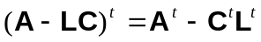

- Comparando a matriz 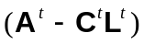 com a matriz em malha fechada do regulador (A − BK) ⇒ percebe-se que ambas tem a mesma estrutura.

- Por analogia tem-se:

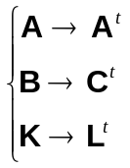

- Calcular a matriz de ganhos L^{t} para o sistema definido pela matriz A^{t} representa o mesmo tipo de problema que calcular a matriz de ganhos de um regulador de estados (K).

- Para calcular a matriz L^{t} usam-se os mesmos métodos utilizados para calcular a matriz de ganhos do regulador, mas:

No lugar der A usa-se A^{t}
No lugar de B usa-se C^{t}
No lugar de calcular K calcula-se L_{t}

- No Matlab pode-se usar as funções place ou acker.

Localização dos pólos do observador:

- A pergunta que surge naturalmente é onde se deve localizar os pólos do observador de estados?

- Pólos do observador devem ser mais rápidos do que os pólos do regulador de estados ⇒ cerca de 2 a 3 vezes mais rápidos ⇒ parte real dos pólos do observador em malha fechada deve ser 2 a 3 vezes maior do a parte real dos pólos do regulador de estados.

- Não existe problema de saturação no observador nem de excitação de dinâmicas de alta frequência ⇒observador somente existe dentro do computador.

- Medidas de sensores tem ruídos ⇒ cuidado deve ser tomado ao usar as medidas dos sensores para estimar os estados do sistema.

- Ao se escolher os pólos do observador deve-se considerar:
- Pólos muito rápidos (observador com ganhos “altos”) tendem a acentuar o efeito dos ruídos de medidas ⇒ estados tendem a seguir as medidas que sempre apresentam ruídos.
- Pólos lentos (observador com ganhos “baixos”) ⇒ estimativas dos estados tendem a seguir o modelo da planta.
- Quanto menor o ganho do observador ⇒ observador tende a malha aberta e aumenta a tendência de ignorar as medidas dos sensores.

- Observador de estados ótimo ⇒ Filtro de Kalman
- Balanceia os efeitos dos ruídos de medidas dos sensores e os erros do modelo.
- Se forem conhecidos os erros de medidas e do modelo ⇒ melhor usar o Filtro de Kalman.

Observações:

- Os ganhos do observador de estados estabilizam somente o erro de estimação ⇒ se o sistema for instável, então, os estados do sistema tendem a infinito, mas o erro de estimação tenderá a zero.

- Existem muitas aplicações de estimação de estados além de sistemas de controle ⇒ previsão de mercado financeiro, sensores inteligentes, previsão de consumo de energia etc.

- Mais detalhes sobre observadores de estado e teoria de estimação exige o conhecimento de processos estocásticos e teoria de otimização.

- Estimação depende do que se confia mais ⇒ nas medidas dos sensores ou no modelo do sistema.

- Exemplos

Exemplo 1: Projeto de observador usando método algébrico (caso SISO).

- Dado o sistema SISO:

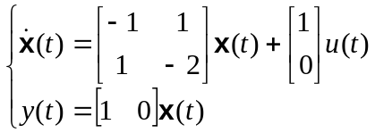.

- Primeiro deve-se verificar a observabilidade do sistema, assim:

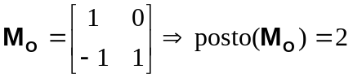⇒ sistema é observável.

- Pólos do sistema (autovalores da matriz A):

⇒ Observa-se que o sistema é estável.

- Observador em malha fechada:

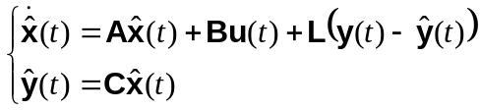

ou

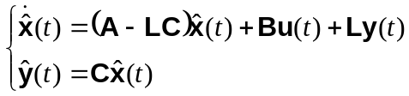

- Matriz da malha fechada do observador:

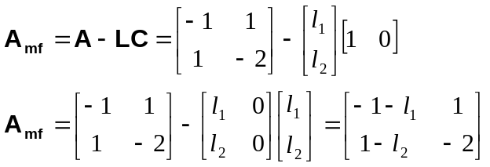.

- Equação característica da matriz da malha fechada do observador:

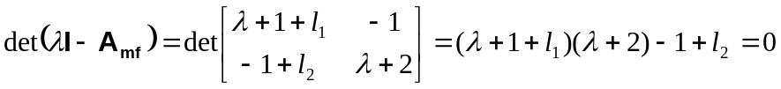

assim,

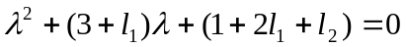

Nota-se que pela escolha dos ganhos do observador, l₁ e l₂, pode-se alocar os dois pólos do observador em qualquer posição no plano s, como no caso do regulador de estados.

- Escolhendo os pólos da malha fechada em λ₁ = −5 e λ₂ = −6, a equação característica desejada para om observador em malha fechada é dada por:

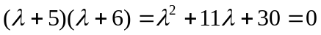.

Comparando a equação característica desejada com a equação característica em função dos ganhos do observador, tem-se:

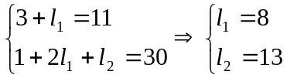.

- A matriz da malha fechada fica ⇒ 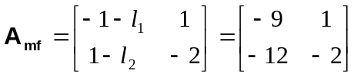.

Exemplo 2: Fórmula de Ackerman.

- Dado o mesmo sistema do exemplo anterior.

- Nesse caso deve-se utilizar as matrizes A^{t}, C^{t} e 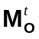 no lugar das matrizes A, B e M_{C} na fórmula de Ackerman.

- Usando os mesmos pólos desejados para o observador do exemplo anterior, tem-se:

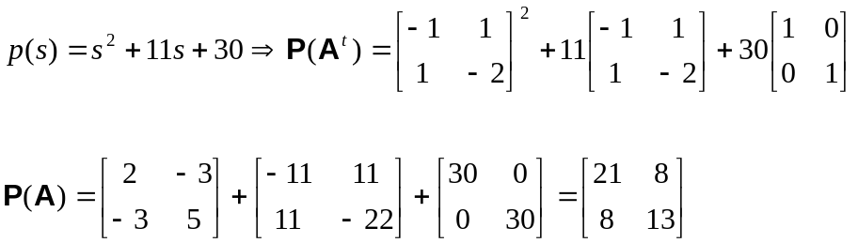

- Aplicando a Fórmula de Ackerman usando-se a matriz de observabilidade no lugar da matriz de controlabilidade, tem-se:

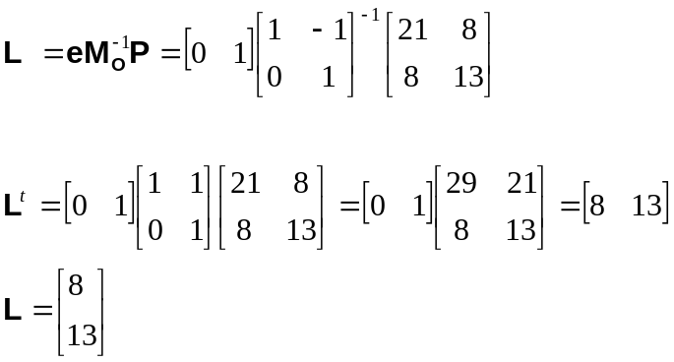

- Observa-se que obviamente obtém-se o mesmo resultado anterior.

Exemplo 3: Simulação do observador de estados dos exemplos 1 e 2.

- Condição incial:
Sistema “real” ⇒ 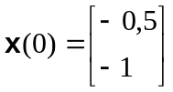

Para o observador assume-se condição inicial não conhecida ⇒ adota-se 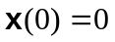.

- Entrada ⇒ u(t) = onda quadrada com amplitude variando entre 0 e 2.

- Figura 4 apresenta o resultado da simulação da planta e do observador.

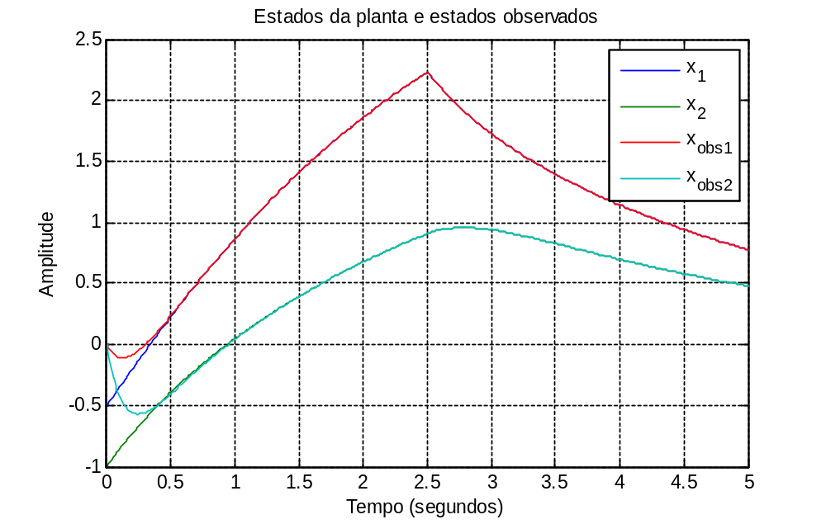
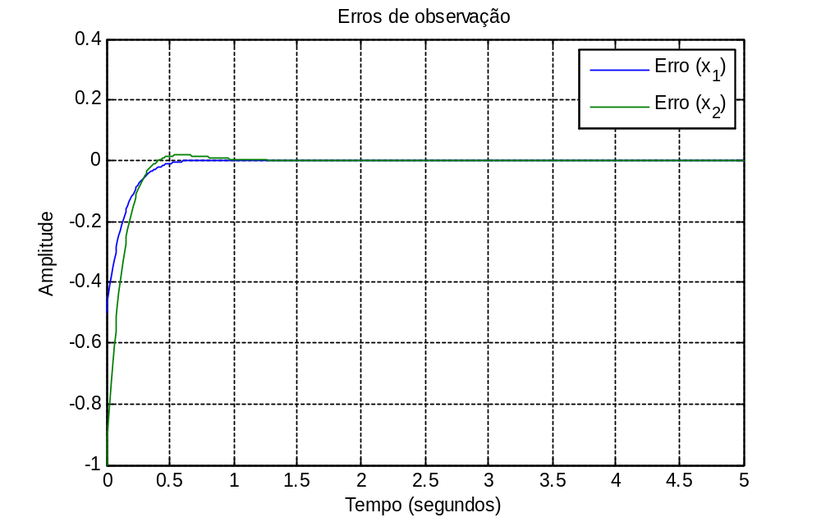

Figura 4. Simulação do observador de estados.

- Figura 5 apresenta o resultado da simulação do observador e da planta usando um erro de modelagem nas matrize ⇒ 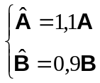

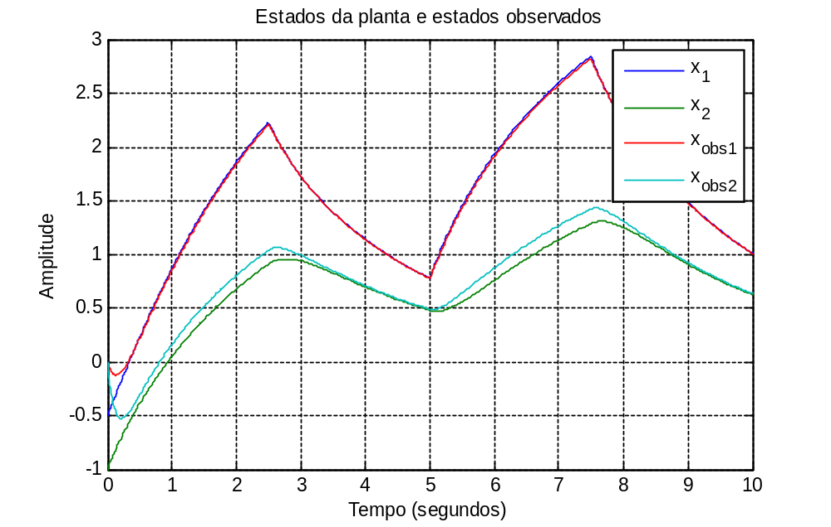

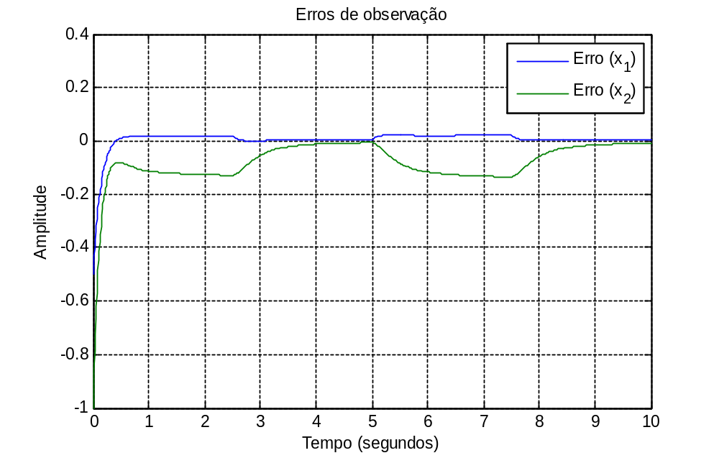

Figura 5. Simulação do observador de estados com erro nas matrizes do modelo da planta.

Exemplo 4: Projeto de observador usando o método algébrico (caso MIMO).

- Dado o sistema SISO:

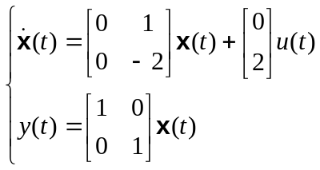

- Primeiro deve-se verificar a observabilidade do sistema, assim:

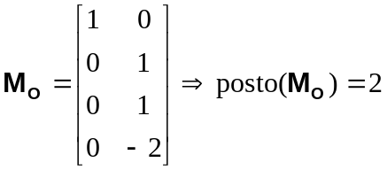⇒ sistema é observável.

- Pólos do sistema (autovalores da matriz A):

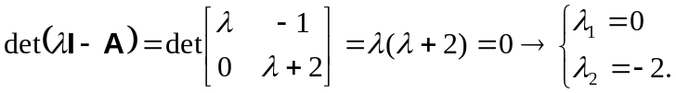

⇒ Observa-se que o sistema é marginalmente estável, ou seja, instável.

- Observador em malha fechada:

- Matriz do observador em malha fechada:

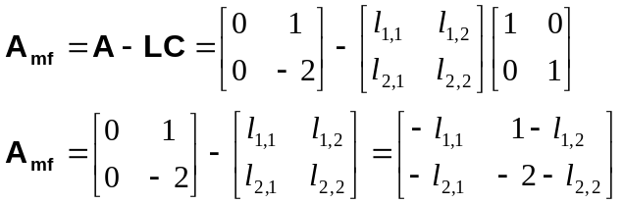.

- Equação característica da malha fechada do observador:

assim,

- Escolhendo os pólos da malha fechada de acordo com um sistema tipo Bessel com tempo de assentamento igual a 0,5 segundos, ou seja, pólos aproximadamente em:

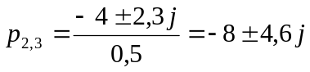

Equação característica da malha fechada desejada para o observador:

.

Comparando a equação característica desejada com a equação característica em função dos ganhos do observador, tem-se:

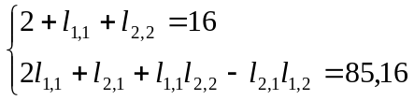.

Como se tem 4 ganhos e somente duas equações pode-se escolher arbitrariamento o valor de dois ganhos e calacular os outros dois ⇒ escolhendo l_{2,1} = l_{2,2} = 0, tem-se:

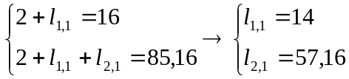

- A matriz da malha fechada fica ⇒ 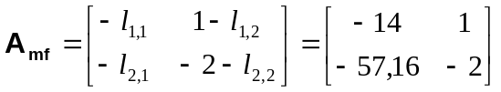.

- Exercícios

- Deseja-se medir a velocidade de um carro tendo-se como base a medida de aceleração proveniente de um acelerômetro e a medida da velocidade média das rodas. A medida de velocidade das rodas é obtida pela medida de sua rotação, assim, etá sujeita a erros devido a deslizamentos da roda e erros devido a buracos e “calombos” no pavimento. Um acelerômetro é um sensor que apresenta muito ruído de medida, além de um erro constante (“bias”). Assim, para medir a velocidade correta do carro deve-se estimar também a “bias” da medida de aceleração para poder eliminá-la. Um modelo simples do carro para o observador pode ser descrito como se segue.

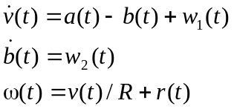

onde v(t) é a velocidade do carro, a(t) é a aceleração obtida pelo acelerômetro, b(t) é a “bias” presente na medida de aceleração, ω(t) é a velocidade de rotação das rodas, R é o raio das rodas, w₁(t) é o ruído de medida da aceleração, w₂(t) é o ruído da “bias” e r(t) é o ruído de medida da velocidade média das rodas. Nota-se que nesse modelo tem-se os seguintes aspectos:

- A aceleração real do carro é dada por a(t) – b(t);
- Diversos efeitos foram desprezados, tais como, escorregamento das rodas no solo, curvas feitas pelo veículo etc;
- Todos os ruídos têm distribuição gaussiana e apresentam média zero;
- A forma como a “bias” é modelada consiste de uma técnica muito utilizada para estimar valores constantes. Nota-se que o ruído da “bias” tem média zero, assim, a derivada da “bias” apresenta na média um valor igual a zero. Uma grandeza que apresenta derivada zero é uma constante.

Utilize os seguintes valores numéricos para resolver esse problema: R = 0,4m; σ_{w1} = 0,25m/s²; σ_{r1} = 2rad/s; b = 1m/s² (“bias”). Observa-se que o desvio padrão da “bias”, σ_{w2}, é um parâmetro de projeto, portanto você deve obter o melhor valor para esse parâmetro. A melhor forma para obter o valor ótimo de σ_{w2} é através de simulações com diferentes valores.
- Coloque o sistema na forma de espaço dos estados. Qual é o sinal de entrada do sistema e qual é o sinal de saída do sistema? Como é o modelo do carro real?
- Calcule os pólos e zeros do sistema.
- Verifique a observabilidade do sistema.
- Calcule os ganhos do observador para localizar os seus pólos em –2 ± 1j.
- Simule a resposta do sistema e do observador para uma condição inicial do estado do sistema real igual a [0, 0]^{t} e condição inicial do observador igual a [2, 0,2]^{t}. Para esse caso assuma que todos os ruídos são iguais a zero. Faça um gráfico com as saídas do sistema real e do observador e outro gráfico com os estados do sistema real e do observador. Para esse item você pode e deve usar o Simulink. Utilize esse transitório para obter o melhor valor para σ_{w2}. Comente os resultados obtidos da estimativa da velocidade do sistema.
- Simule a resposta do observador para um sinal de entrada na forma de dois pulsos um positivo e outro negativo, ambos de amplitude 4m/s² e duração de 10 segundos. O primeiro pulso é o positivo e o segundo pulso é o negativo. O primeiro pulso inicia em 10 segundos e o segundo pulso inicia em 60 segundos. A duração total do transitório é de 80 segundos. Para construir essa entrada utilize o “Repeated Sequence Interpolated” do Simulink. Assuma que todos os ruídos são iguais a zero. Nesse caso pode-se assumir que as condições iniciais do sistema real e do observador são ambas iguais a zero, pois o carro parte do repouso. Para esse item você pode e deve usar o Simulink. Comente os resultados obtidos da estimativa da velocidade do sistema.
- Repita os transitórios dos itens (e) e (f) usando os desvios padrão dos ruídos dados. Apresente os gráficos e comente os resultados.

- Dado o avião F8 cuja dinâmica é dada por:

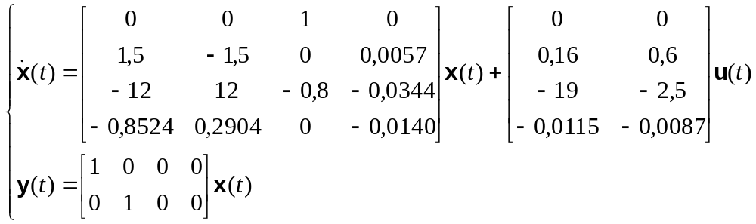

Pede-se:
  - Verifique a observabilidade do sistema.
  - Assumindo que somente as saídas do sistema são conhecidas, projeto um observador de estados de modo a localizar os pólos do observador de acordo com um sistema padrão tipo Bessel com pólos que apresentam tempo de resposta 2 vezes menor que os pólos do avião F8.
  - Faça um modelo no Simulink que implementa o observador e o avião F8.
  - Simule o observador e o avião usando as seguintes condições:
- Condição inicial para o avião: θ = –1º, γ = 1º e os outros estados iguais a zero.
- Condição inicial para o observador: todos os estados iguais a zero;
- Entradas na forma de degrau: δe = 2 e δf = 1.
Faça os gráficos dos estados da planta, dos estados do observador e dos erros de observação dos estados.

- Principais comandos do Matlab a serem utilizados:
- eig;
- obsv;
- place.

